附件：武汉工商学院董事会成员简介

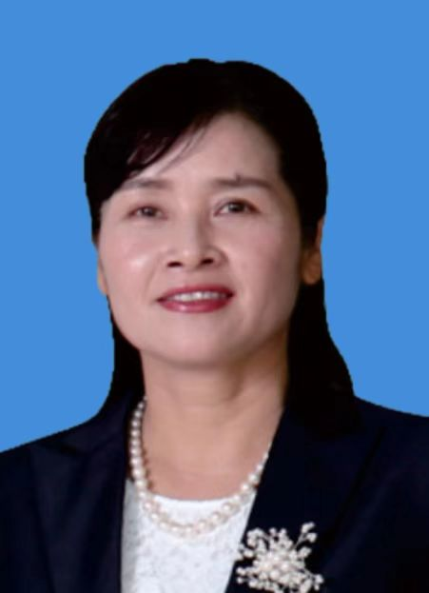

**彭秀春，**女，汉族，1964年9月生，硕士研究生学历，中国民主促进会会员，高级经济师。1987年至1993年，在成都量具刃具股份有限公司工作；1993年至2003年，在海南省建设银行工作；2003年至2010年4月，任中南民族大学工商学院副院长；2010年4月至2014年4月，任武汉长江工商学院董事长；2014年4月至今，任武汉工商学院董事长。

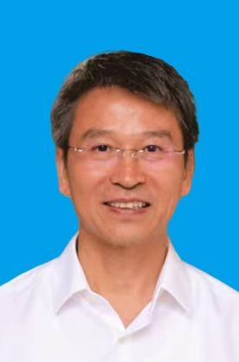

**孔建益，**男，汉族，1961年2月生，博士研究生学历，中共党员，二级教授、博士生导师、德国汉堡国防军大学客座教授。1984年12月至2021年5月，在武汉科技大学工作，历任副校长、校长、党委书记；2009年9月，获第五届高等学校教学名师奖；曾任武汉市人大代表、湖北省人大代表、湖北省科技奖励委员会委员、湖北省科学技术协会常委、科技部“数控一代”专家委员会委员、教育部机械基础课程分教指委副主任委员、中国人工智能学会理事、中国人工智能学会智能制造专业委员会副主任委员、中国机械工程学会机械传动分会理事、中国机械工程学会机构学专业委员会委员、湖北省机械工程学会副理事长、湖北省机械设计与传动专委会主任。

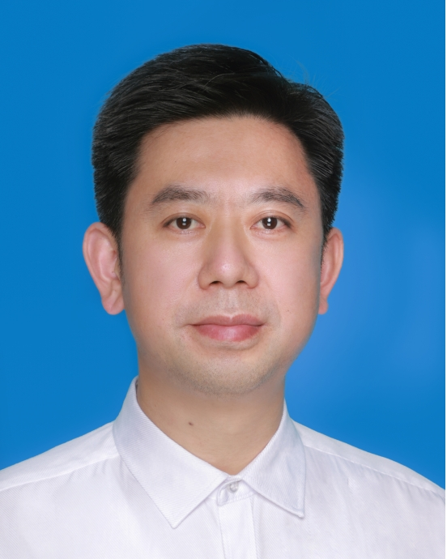

**詹河焰，**男，汉族，1972年9月生，中共党员，湖北省妇联二级巡视员。历任湖北省妇联发展部副部长、湖北省信访局接访处副处长（挂职）、湖北省妇联儿童部部长、宣传部部长、基层组织建设和社会联络部部长。现任武汉工商学院党委书记、政府督导专员。

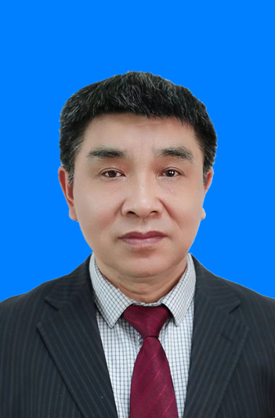

**邹继康，**男，汉族，1963年9月生，硕士研究生学历，中共党员，高级经济师。1986年6月至2000年3月，在中国土产畜产进出口总公司湖北茶麻公司工作，历任质检员、科长、办公室主任、董事会秘书；2000年4月至今，在武汉弘博集团有限责任公司、武汉工商学院工作，历任武汉弘博集团有限责任公司办公室主任、副总经理、党委副书记；武汉工商学院党委常务副书记、副校长；现任武汉弘博集团有限责任公司副总经理、党委副书记。

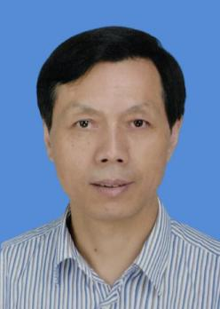

**张安富，**男，汉族，1957年8月生，博士研究生学历，中共党员，教授，博士生导师。1995年4月至2015年7月，在武汉理工大学工作，先后任人事处副处长（兼师资办公室主任）、教务处处长、校长助理、党委常委、副校长。现兼任中国交通教育研究会副会长、中国交通教育研究会高教分会理事长、中国高等教育学会理事、湖北省高等教育学会副会长、全国高等学校本科教学工作评估专家、国家留学基金委项目评审专家。曾兼任全国工程类专业认证专家委员会委员、全国工程类专业认证学术委员会委员、全国高等学校教学研究会常务理事、《高教发展与评估》杂志主编。

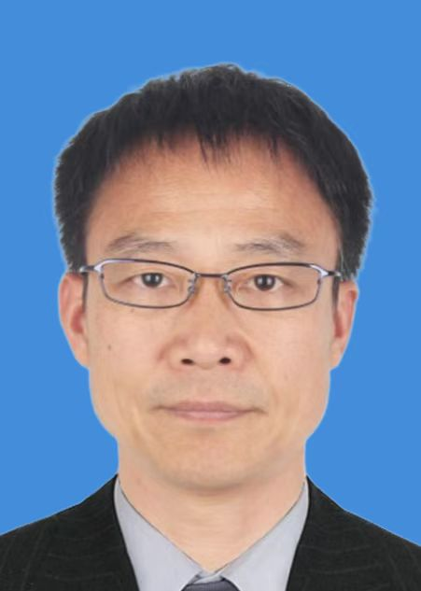

**巴能军，**男，汉族，1964年1月生，博士研究生学历，高级经济师，武汉弘博集团党委书记。1989年至1993年，在四川省金属材料公司工作；1993年至2000年，在武汉道博股份有限公司工作，其间担任湖北民鑫城市信用社董事长；2000年至今，任武汉弘博集团有限责任公司董事长；2002年9月至2010年4月，任中南民族大学工商学院董事长；2011年12月至今，任君集环境科技股份有限公司董事长兼总经理。

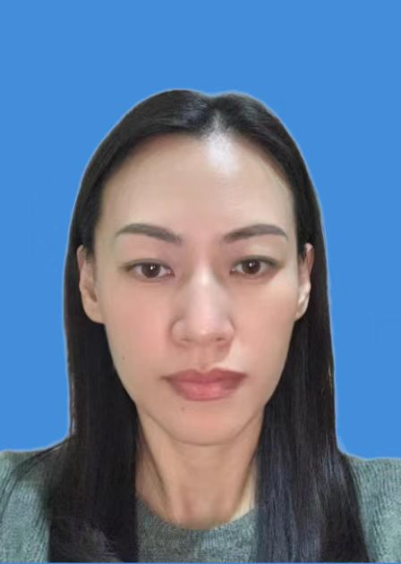

**魏燕，**女，汉族，1977年8月生，硕士研究生学历，中国民主促进会会员，2001年至2008年5月31日，就职于武汉弘博集团有限责任公司，历任办公室主任、副总经理；2008年6月至2011年4月，任中南民族大学工商学院副院长；2011年4月至2012年8月，任武汉长江工商学院副校长；2012年8月至今，任天有教育集团副总裁。

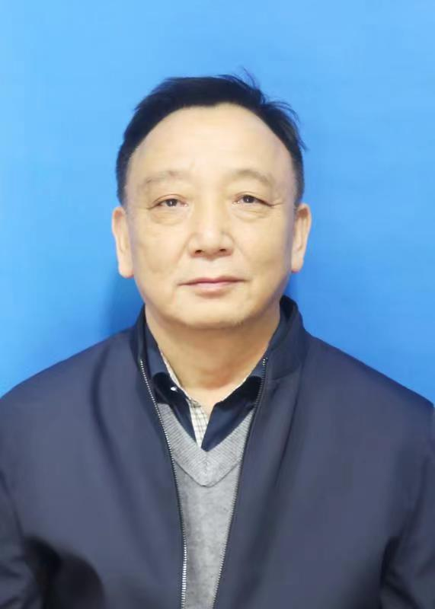

**柯斌清，**男，汉族，1962年10月生，大学本科学历，中共党员，教授。1986年至1990年，任上海有机氟材料研究所工程师；1990年至1999年，任湖北省化工研究设计院高级工程师；1999年至2002年，任武汉工程大学精细化工研究所所长；2002年至2009年，任湖北海力化工科技公司总工程师；2009年至2011年，任武汉马斯福化工公司总工程师；2011年7月至今，在武汉工商学院任教；2022年4月至2023年9月，任武汉工商学院生态环境产业学院副院长；2023年2月起，任武汉工商学院环境与生物工程学院常务副院长。



**巴黎娜，**女，1992年3月生，湖北潜江人，硕士研究生学历，高级经济师。2017年1月—2018年3月，任职于墨尔本澳顿会计师事务所。2018年3月至今，先后任经济与商务外语学院专任教师、国际合作交流部副部长、“创新创业与组织管理研究院”院长、校长助理、董事长助理。